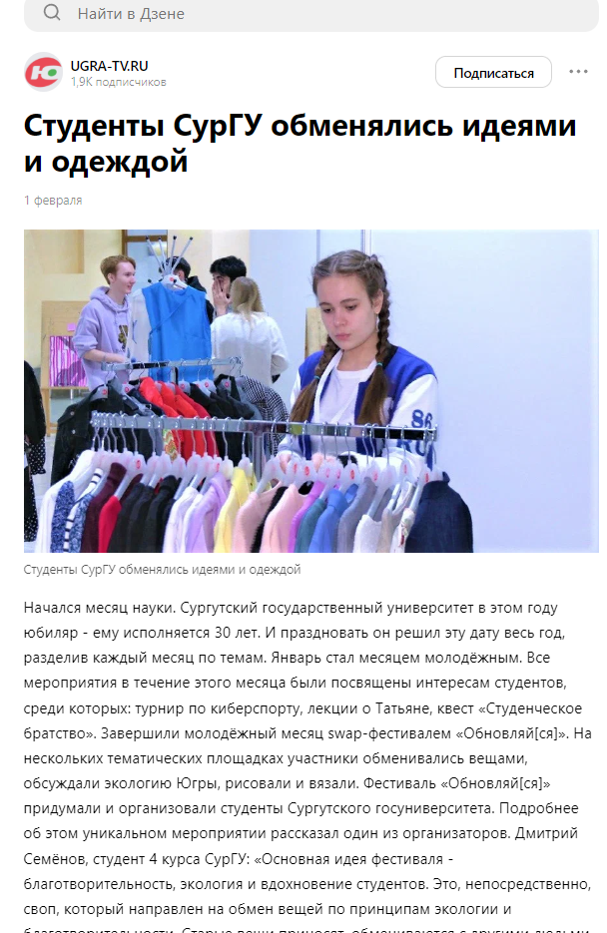
https://dzen.ru/a/Y9ojn_DnhAO--uUh
https://ugra-tv.ru/news/society/studenty_surgu_obmenyalis_ideyami_i_odezhdoy/

